参考答案及评分标准
一、填空题（每空1分，填错或不填，不得分）．
- 频率 2.连通器、大气压 3．降低 4．能
5．C 6．C、A 7．C、A 8．3×10⁵ 80%
二、选择题（每小题2分，错选或不选，不得分）
题号 | 9 | 10 | 11 | 12 | 13 | 14 | 15 | 16
答案 | A | B | C | B | D | C | B | C

三、作图与实验探究
17（2分，方向画对得1分，比例线段正确得1分，画出重力，不扣分）
18（电源、开关、灯泡三者缺少任一个不得分）
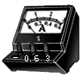
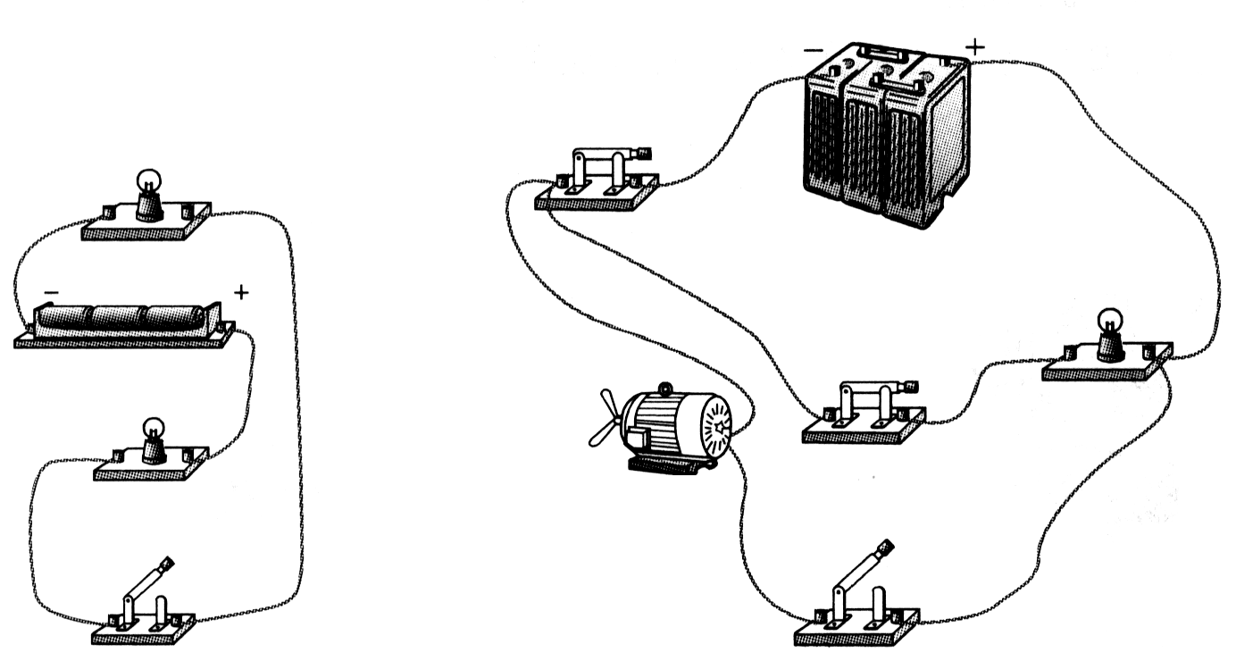
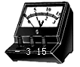

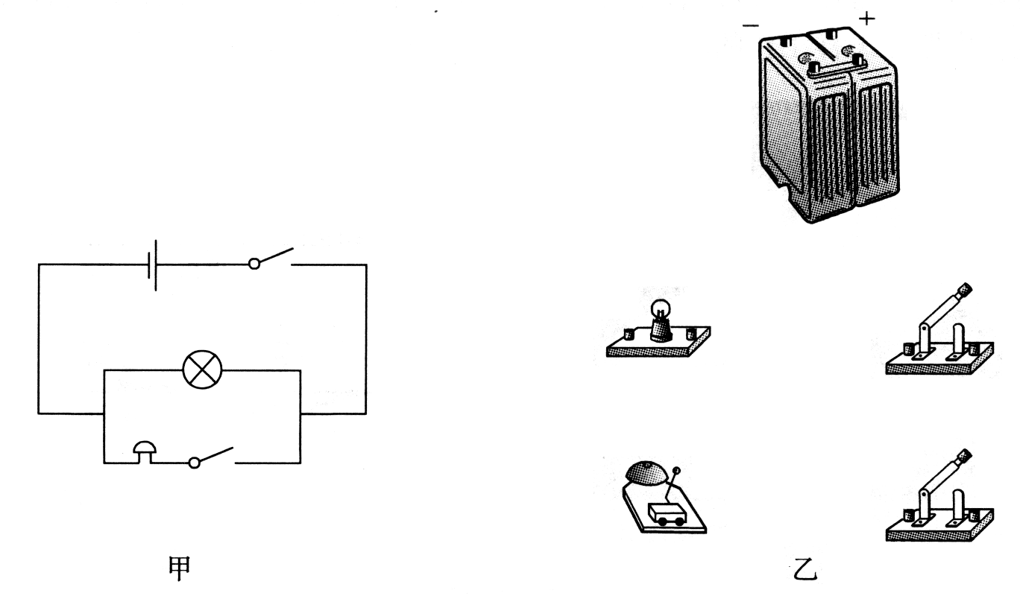
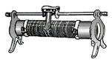
20题图
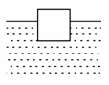
17题图
10 N

18题图

19．（1）不能 （2）不但可以象平面镜一样反射成像，还可以透过玻璃看到后面的蜡烛，找到像的位置。
20．（1）（每条线各1分）
（2）C
（3）16．67
四、拓展应用与学习方法
21．（2分，每条线各0．5）
控制变量法 利用扩散现象研究分子运动
转换法 研究合力的效果
等效（等量）替代法 研究电阻的大小与哪些因素有关
模型法 研究磁场时引入磁感线
22．（2分，每条线各0．5分）
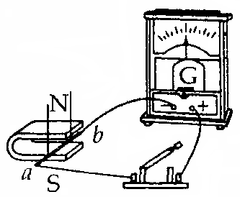
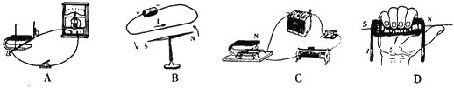
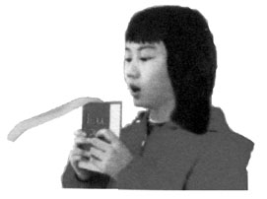
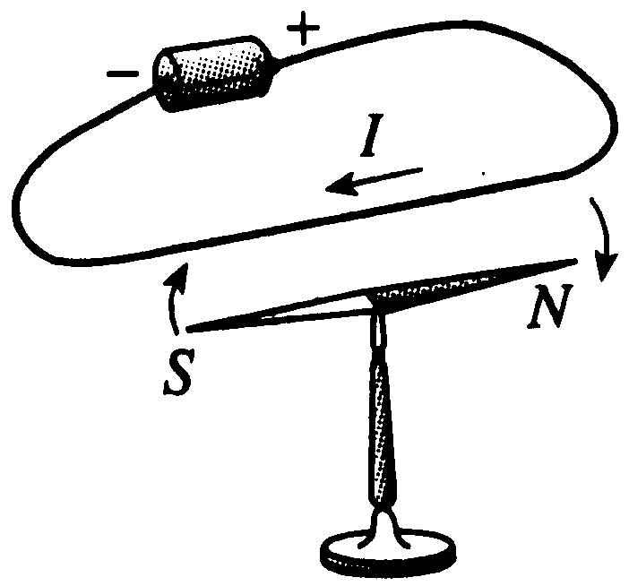
发电机
电动机
飞机
电磁铁

图14
F F

23．（1）（2分）太阳能转化为电能
（2）（2分）雾状的小水珠汽化（或蒸发）吸收空气中的热量而降温。
24．（1）（2分）利用重垂线检查电梯安装是否竖直。
（2）（2分）利用光的直线传播原理，用一个激光手电筒检查电梯安装是否垂直。
25．（1）（每空1分，共2分）减少、增大
（2）（2分）电压表
26（6分，公式占1分，计算过程与结果占1分）．
解：（1）$G=\text{mg}$…………………………………………………………………（1分）
$=\text{60}\text{kg}×\text{10}N/{\text{kg}}=\text{600}N$………………………………………（1分）
（2）$v=\frac{s}{t}$……………………………………………………………………（1分）
$=\frac{\text{500}m}{\text{43}s}=\text{11}\text{.}6m/s$………………………………………………（1分）
（3）$S=\text{15}{\text{cm}}^{2}=1\text{.}5×{\text{10}}^{−3}m^{2}$ …………………………………………（1分）
$P=\frac{F}{S}$ …………………………………………………………………（1分）
$=\frac{\text{600}N}{1\text{.}5×{\text{10}}^{−3}}=4×{\text{10}}^{5}N/{m^{2}}$………………………………………（1分）

27（7分，公式占1分，计算过程与结果占1分）．
．解：（1）由$P=\frac{U^{2}}{R}$………………………………………………………（1分）
得$R_{L}=\frac{U_{L^{2}}}{P_{L}}=\frac{(6V)^{2}}{3W}=\text{12}$Ω…………………………………………（1分）
（2）当S₁、S₂闭合，P滑到最右端时，R和L并联……………………（1分）
因L正常发光，所以电源电压U=U_{L}=6 V ……………………………（1分）
（3）当S₁闭合、S₂断开时，P滑到最左端，L和R串联……………（1分）
$I=\frac{U}{R_{总}}=\frac{U}{R_{L}+R}=\frac{6V}{\text{12}Ω+\text{12}Ω}=\frac{1}{4}$ A…………………………………（1分）
$P_{L}=I^{2}R=(\frac{1}{4}A)^{2}×\text{12}Ω=0\text{.}\text{75}$ W………………………………………（1分）



